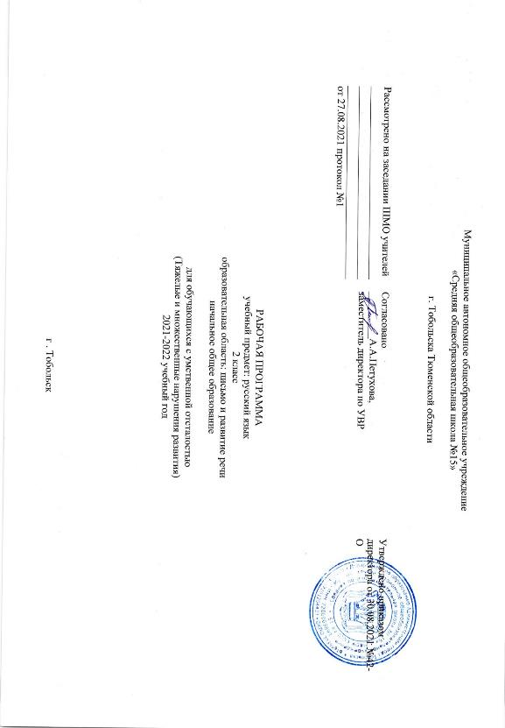

Пояснительная записка
Рабочая программа по речи и альтернативной коммуникации разработана на основе Федерального государственного образовательного стандарта образования обучающихся с умственной отсталостью (интеллектуальными нарушениями), адаптированной основной общеобразовательной программы образования обучающихся с умственной отсталостью (интеллектуальными нарушениями) (вариант 2). Рабочая программа разработана на основе «Методических рекомендаций по обучению и воспитанию детей с интеллектуальными, тяжёлыми и множественными нарушениями развития» под редакцией И.М. Бгажноковой. —2016, в соответствии с нормативно-правовой базой:
- Федеральный закон "Об образовании в Российской Федерации" от 29.12.2012 N 273-ФЗ (редакция 2016г);
- Федеральный государственный образовательный стандарт образования обучающихся с умственной отсталостью (интеллектуальными нарушениями)», приказМинобрнауки РФ от 19 декабря 2014 года №1599, зарегистрировано в Минюсте РФ 3 февраля 2015года №35850;
- САНПИН 2.4.2.3286-15 «Санитарно-эпидемиологические требования к условиям и организации обучения и воспитания в организациях, осуществляющих образовательную деятельность по Адаптированным основным общеобразовательным программам для обучающихся с ограниченными возможностями здоровья», постановление от 10 июля 2015 года № 26;
Рабочая программа составлена на основе адаптированной основной общеобразовательной программы образования обучающихся с умеренной, тяжелой и глубокой умственной (интеллектуальными нарушениями), тяжелыми и множественными нарушениями (вариант 2) в соответствии с ФГОС для обучающихся с умственной отсталостью.

Учебный предмет «Речь и альтернативная коммуникация» является основной частью предметной области «Язык и речевая практика».
Речь и альтернативная коммуникация – неотъемлемая составляющая социальной жизни человека нарушения развития значительно препятствуют и ограничивают полноценное общение ребёнка.
В связи с этим при обучении детей общению на первом году учёбы планируется проведение целенаправленной педагогической работы по формированию у них потребности в общении, развитию сохранных речевых механизмов, на обучение использованию альтернативных средств общения.
Цель обучения – формирование опыта социального взаимодействия на основе разнообразных, доступных ребенку, средств коммуникации (вербальных и невербальных).
Задачи:
1) формирование способности пользоваться доступными средствами коммуникации и общения – вербальными и невербальными;
2) учить пользоваться доступными средствами коммуникации в практике экспрессивной и импрессивной речевой деятельности;
3) развитие речи как средства коммуникации в связи с познанием окружающего мира, личным опытом ребёнка. Понимание слов, обозначающих объекты и явления природы, объекты рукотворного мира и деятельность человека. Умение использовать усвоенный словарный материал в коммуникативных ситуациях.

Общая характеристика учебного предмета.
Учебный предмет, охватывает область развития речи и альтернативной
коммуникации, является условием активизации познания и овладения жизненными компетенциями в опыте социального взаимодействия.
Обучающиеся класса могут овладеть средствами социального взаимодействия только с помощью взрослого, при этом основой продуктивного взаимодействия является их интерес и потребность в общении с окружающими людьми.
Процесс развития речи, активизация и расширение коммуникативных возможностей в доступных обучающимся пределах выстраиваются педагогом путем использования специальных методов и приемов, дидактических средств в практически значимых для ребенка ситуациях. Для обучения создаются такие специальные условия, которые дают возможность каждому ребёнку работать в доступном темпе, проявляя возможную самостоятельность. Педагог подбирает материал по объёму и компонует по степени сложности, исходя из особенностей развития каждого ребёнка.
Опыт социального взаимодействия детей будет обогащаться за счет формирования импрессивной и экспрессивной сторон речевых возможностей, моделированием в процессе обучения практико-ориентированных ситуаций общения.
В процессе урока учитель использует различные виды деятельности:
игровую (сюжетно-ролевую, дидактическую, театрализованную, подвижную игру), элементарную трудовую (хозяйственно-бытовой и ручной труд), конструктивную, изобразительную (лепка, рисование, аппликация), которые будут способствовать расширению коммуникативных навыков.
Индивидуальные формы работы органически сочетаются с парными, групповыми и фронтальными.
Дидактический материал подбирается в соответствии с содержанием и задачами урока-занятия, учитывая уровень развития речи каждого ребёнка.
Реализация содержания учебного предмета в классе позволит подготовить обучающихся к продуктивному взаимодействию в ситуациях работы с учителем, со сверстниками, в ситуациях взаимодействия с близкими взрослыми.

В соответствии с требованиями ФГОС к адаптированной основной общеобразовательной программе для обучающихся с умственной отсталостью (интеллектуальными нарушениями) (вариант 2) результативность обучения может оцениваться только строго индивидуально с учётом особенностей психофизического развития и особых образовательных потребностей каждого обучающегося.
Показателем усвоения обучающимися программы учебного материала является динамика развития понимания обращенной к ребенку речи взрослого от непроизвольных невербальных проявлений до вербальных и альтернативных средств коммуникации в разнообразных ситуациях взаимодействия.

Место предмета в учебном плане
Предметная область: Язык и речевая практика
- Сроки изучения учебного предмета: с 01.09.2021г. по 31.05.2022г.
- Количество часов на изучение предмета: 34 урока в год (по 1ч. в неделю)
- Количество учебных недель: 34недели.

Планирумые результаты.
В качестве показателей развития обучающихся рассматривается уровень усвоения средств общения (речевых и неречевых) - понимание выразительных движений и естественных жестов, передача мысли с помощью символов, слов, называние, показ, подбор картин: части тела, части головы, члены семьи, игрушки, животные, профессии, явления природы.

Предметные результаты освоения предмета:

Умение пользоваться средствами альтернативной коммуникации: жестов, взглядов, коммуникативных таблиц, тетрадей, пиктограмм.
Использование доступных жестов для передачи сообщения.
Умение пользоваться доступными средствами коммуникации в практике экспрессивной и импрессивной речи для решения соответствующих возрасту житейских задач
Умение вступать в контакт, поддерживать и завершать его, используя невербальные и вербальные средства, соблюдение общепринятых правил коммуникации.

Личностные | Предметные | Базовые
Формируется положительное отношение к окружающей действительности.  Управляет своими эмоциями в различных ситуациях, в процессе взаимодействия. Понимает эмоциональные состояния других людей.  Способствовать формированию элементарной коммуникации с помощью невербальных средств.  Управляет своими эмоциями в различных ситуациях, в процессе взаимодействия. Понимает эмоциональные состояния других людей.. Будет развиваться слуховое восприятие, расширится эмоциональный опыт.  Развитие фонематического слуха.  Проявляет собственные чувства. Формируется экологическая культура: ценностное отношение к природному миру  Формирование эстетических потребностей, ценностей, чувств:  - воспринимает и наблюдает за окружающими предметами и явлениями, рассматривает или прослушивает сказки. | Ориентироваться в понятиях один - много (яблоко-яблоки), узнавать апельсин, банан, морковь на картинках).  Познакомится с потешкой «Дождик, дождик кап-кап». Определяет на вкус яблоко. Получит представления об овощах, луке, картошке (его цвете, форме, вкусе).  Будет иметь возможность познакомиться с голосами птиц, подражать голосом пению птиц.  Формируется учебно-познавательный интерес к новому учебному материалу. | Будет иметь возможность  - вступать в контакт, реагируя на свое имя;  - фиксировать взгляд на учителе, вступать в контакт, поддерживать и завершать его, используя невербальные средства.  становление импрессивной речи с опорой на пиктограмму.  Получит возможность использовать коммуникативные средства (речь, жесты) для решения различных коммуникативных задач.  Способствовать формированию элементарной коммуникации с помощью невербальных средств.

Содержание курса

1. Речь и альтернативная (дополнительная) коммуникация.
1.1. Коммуникация.
Коммуникация с использованием вербальных средств.
Установление зрительного контакта с собеседником; - установление зрительного контакта с собеседником, реагирование на свое имя
- приветствие собеседника:
жестом (пожать руку)
словом «Привет»

Коммуникация с использованием вербальных и невербальных средств.
- установление зрительного контакта с собеседником, реагирование на свое имя
- приветствие собеседника:
жестом (пожать руку)
словом «Привет»

- выражение своих желаний:
жестом
словом «Дай»
предложением «мама, дай»

- выражение согласия:
жестом (кивок головы)
словом «Да»
- выражение несогласия:
жестом (покачать головой из стороны в сторону)
словом «Нет»
- прощание с собеседником:
жестом (помахать рукой)
словом «Пока»

Импрессивная речь.
Реагирование на собственное имя
Узнавание (различение) имён членов семьи, учащихся класса, педагогов

Чтение сказки «Репка»:

Тематическое планирование.
Курс «Речь и альтернативная коммуникация» состоит из следующих разделов:
«Коммуникация»: 8ч.
«Развитие речи средствами вербальной и альтернативной коммуникации»: 10ч.
«Импрессивная речь»: 8ч.
«Экспрессивная речь»: 8ч.

ТЕМАТИЧЕСКОЕ ПЛАНИРОВАНИЕ
«РЕЧЬ И АЛЬТЕРНАТИВНАЯ КОММУНИКАЦИЯ»
№№п/п | Тема урока | Дата | Кол-во часов.
1 | Установление контакта с собеседником |  | 2
2 | Установление зрительного контакта с собеседником |  | 1
3 | Выражение мимикой приветствие. |  | 1
4 | Пальчиковая гимнастика. Тренировка кистей рук: сжимание, разжимание, встряхивание, помахивание кистями. |  | 1
5 | Реагирование на собственное имя |  | 1
6 | Приветствие собеседника звуком, словом |  | 1
7 | Приветствие собеседника |  | 1
8 | Привлечение к себе внимания звуком (словом)
9 | Выражение своих желаний звуком,словом |  | 1
10 | Выражение своих желанийпредложением. |  | 1
11 | Обращение с просьбой о помощи, выражая её звуком (словом) |  | 1
12 | Выражение согласия звуком (словом)
13 | Выражение несогласия звуком (словом) |  | 1
14 | Выражение благодарности звуком (словом). |  | 1
15 | Ответы на вопросы словом (пиктограммы) |  | 1
16 | Прощание с собеседником звуком |  | 1
17 | Прощание с собеседником словом |  | 1
18 | Указание взглядом на объект при выражении своих желаний |  | 1
19 | Указание взглядом на объект при выражении согласие (несогласие)
20 | Выражениемимикой согласия (несогласия) |  | 1
21 | Выражение мимикой удовольствия (неудовольствия) |  | 1
22 | Выражение мимикой приветствие (прощание) |  | 1
23 | Выражение жестом согласия (несогласия) |  | 1
24 | Выражение жестом удовольствия (неудовольствия) |  | 1
25 | Выражение жестом своих желаний, благодарности |  | 1
26 | Привлечение внимания звучащим предметом: выражение удовольствия (неудовольствия) |  | 1
27 | Обращение за помощью, с использованием звучащего предмета |  | 1
28 | Выражение своих желанийс предъявлением предметного символа
29 | Выражение благодарности с предъявлением предметного символа |  | 1
30 | Обращение за помощь с предъявлением предметного символа |  | 1
31 | Приветствие (прощание) с предъявлением предметного символа
32 | Выражение согласия (несогласия), удовольствия (неудовольствия), благодарности, своих желаний с использованием графического изображения |  | 1
33 | Приветствие (прощание), обращение за помощью с использованием графического изображения |  | 1

Материально – техническое обеспечение

- Федеральный государственный образовательный стандарт образования обучающихся с умственной отсталостью (интеллектуальными нарушениями) (Утвержден Приказом Минобрнауки России от 19 декабря 2014 г. № 1599);
- адаптированная основная общеобразовательная программа образования обучающихся с умственной отсталостью (интеллектуальными нарушениями) (вариант 2);
Освоение практики общения и продуктивной коммуникации с окружающими людьми в рамках предметной области «Язык и речевая практика» предполагает использование разнообразного предметного и изобразительного дидактического материала, иллюстрирующего природный и социальный окружающий мир; вербальных и невербальных средств коммуникации.
Вспомогательными средствами невербальной (альтернативной) коммуникации являются:
• специально подобранные предметы (различные по форме, величине, цвету наборы материала), пазлы из 2-х и более частей, мозаики, матрёшки, пирамидки, «шнуровки» и т.п.
• графические (печатные) изображения (тематические наборы, фотографий, рисунков, пиктограмм, графические изображения, знаковые системы, таблицы букв, наборы букв, коммуникативные таблицы и коммуникативные тетради), электронные средства обучения.
Вышеперечисленные средства обучения используются для развития вербальной коммуникации только тех учащихся, для которых она становится доступной.

